Изготовление игрушки «Бычок»
Для изготовления быка нам понадобится: льняная ткань, нитки швейные и вязальные (для волос), синтепон, проволока (для хвоста), коричневый фетр (на рога), акриловые краски.
Для обуви: плотный картон, фетр (белый и цветной), нитки (швейные и мулине).
Для одежды: трикотаж (белый и цветной), нитки.
- Изготовление лекал, раскрой деталей на ткани.
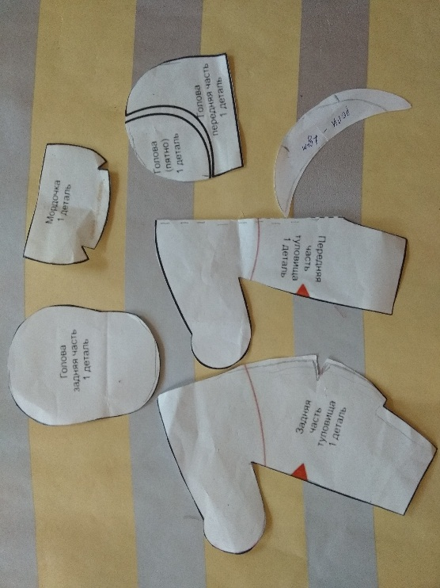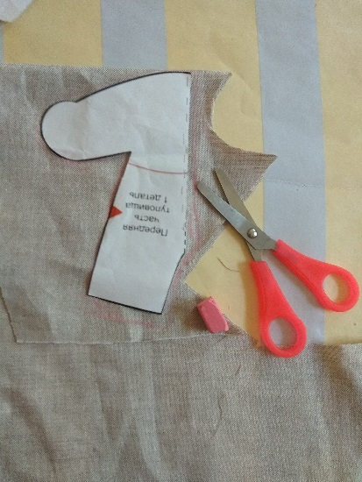
- Мордочка выкраивается из ткани другого оттенка, а рога из фетра.
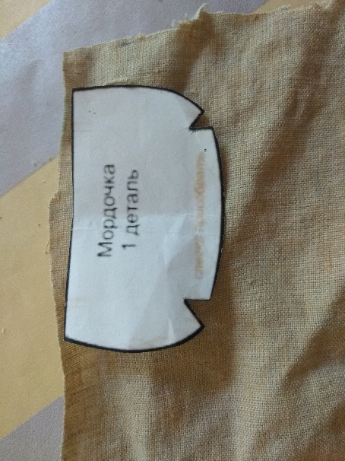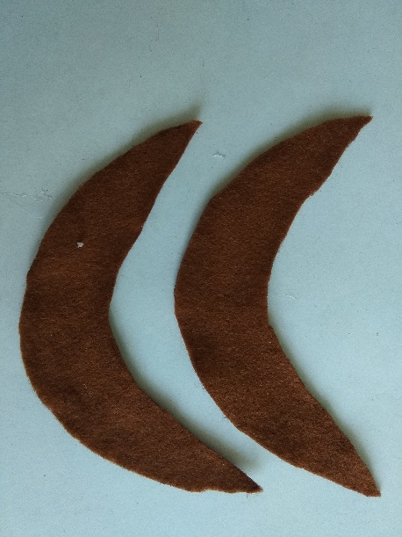
- Детали вырезаем и прошиваем. Голову прошиваем, оставляем небольшие отверстия только для вставки рогов.
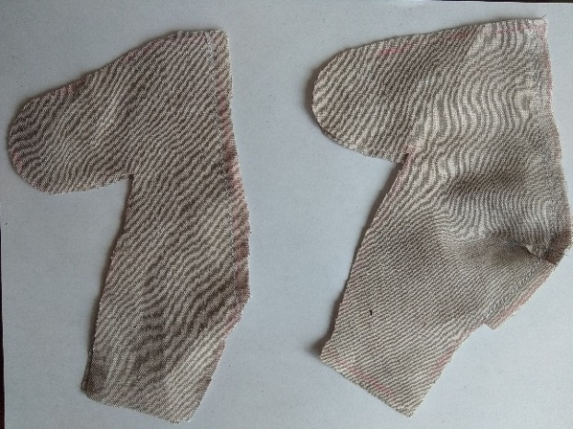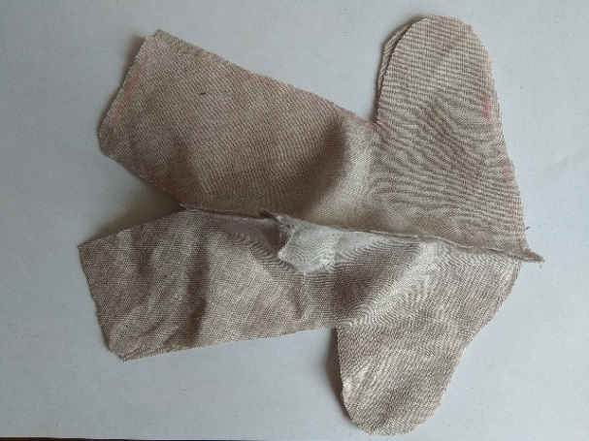
туловище
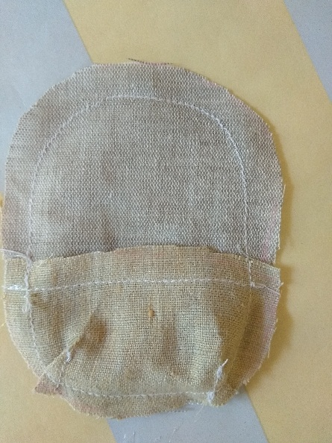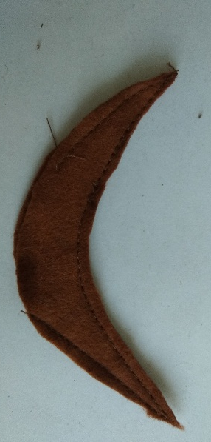
голова рога
- Детали выворачиваем, чтобы вывернуть голову, делаем прорез на задней части головы ниже центра.
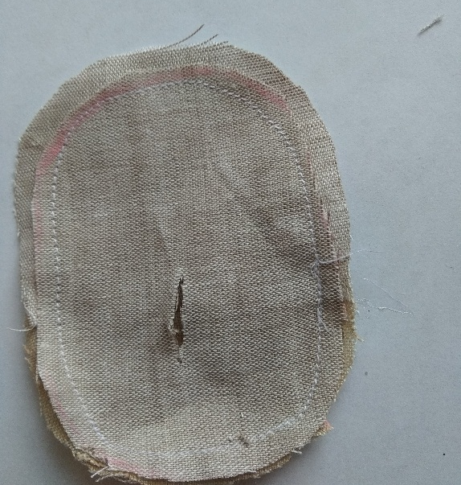
- Для устойчивости изделия все детали необходимо плотно набить синтепоном.
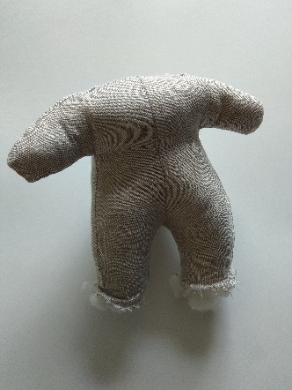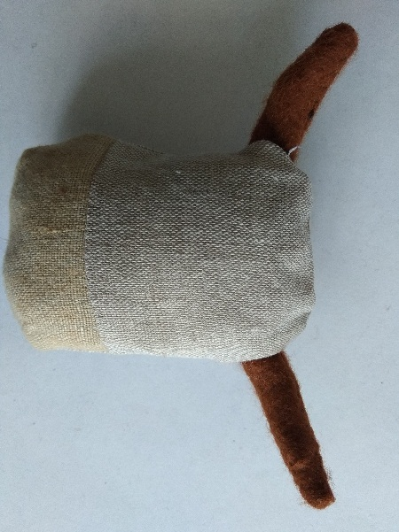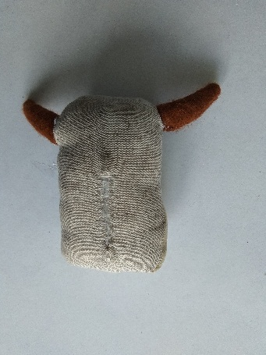

- Соединяем голову с туловищем и пришиваем волосы.
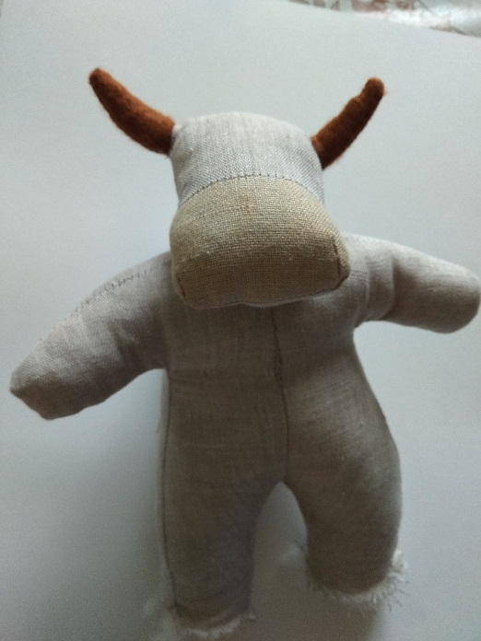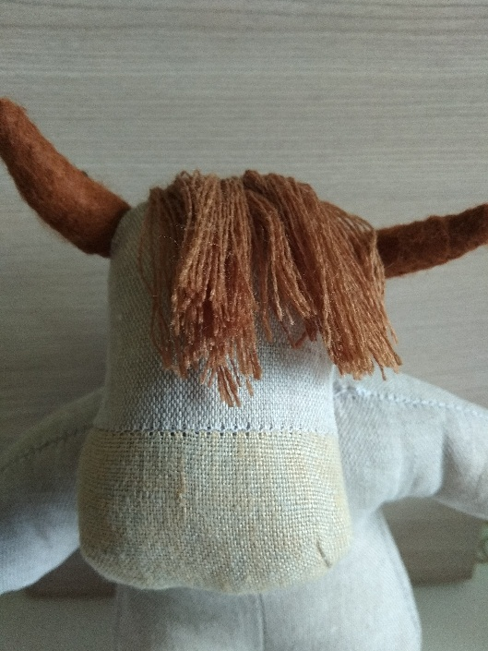
- Сшиваем и переворачиваем хвост, вставляем проволоку, набиваем синтепоном, пришиваем кисточку.

- Приступаем к изготовлению одежды. Раскраиваем майку, сшиваем по швам и обрабатываем края.
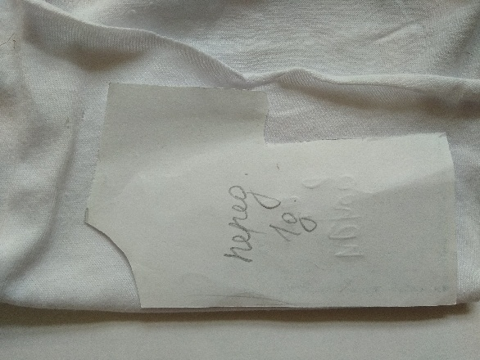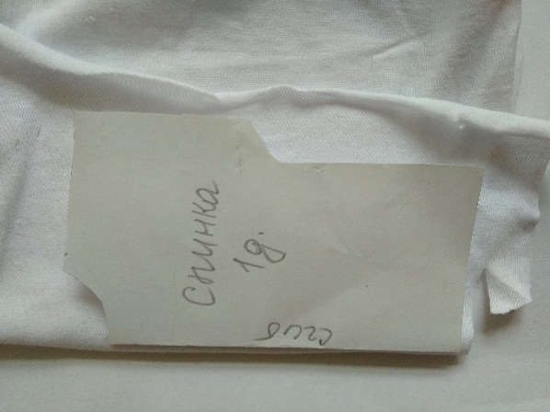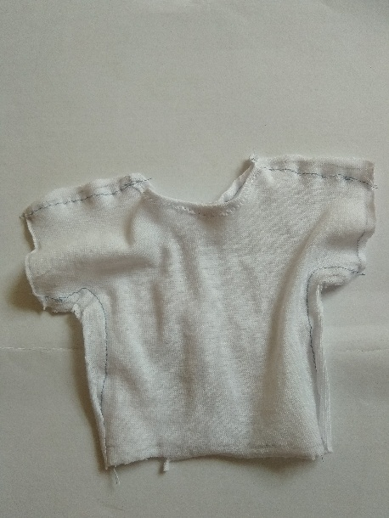

- Изготавливаем выкройки, вырезаем детали шорт, сшиваем, оставляя отверстие для хвоста.
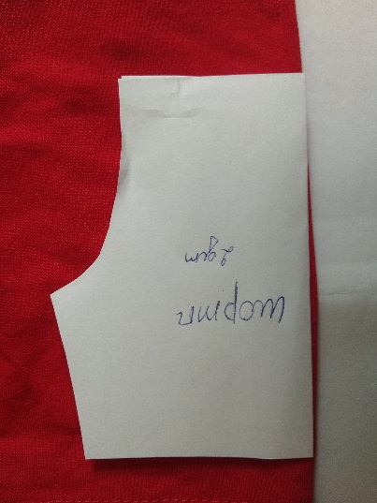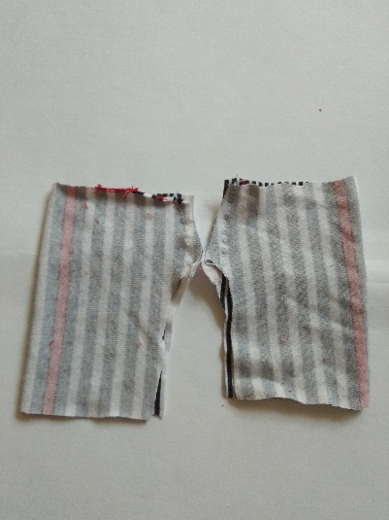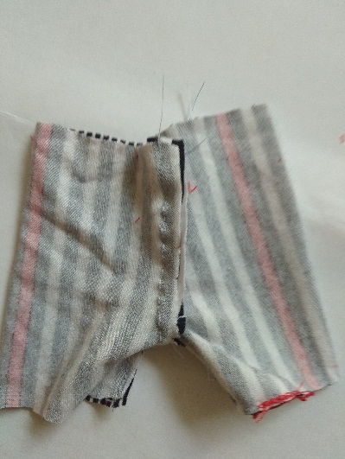
- Одеваем на быка майку и шорты. В отверстие в шортах просовываем хвост и пришиваем.
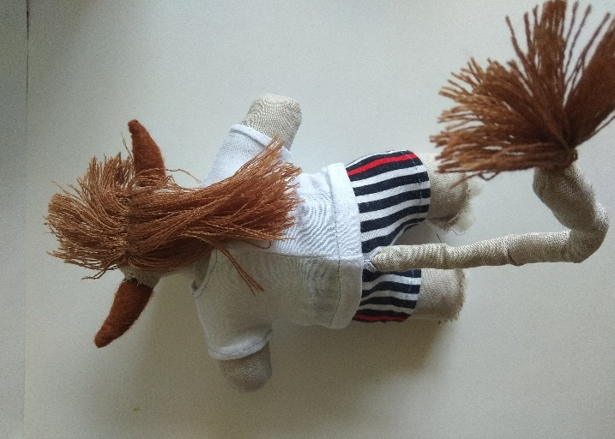
- Изготавливаем кроссовки для быка. Выкройки переводим на фетр и вырезаем. Задник и язычок вырезаем с цветного фетра, а носик и полоски для отделки (ширина 1см. длина 15-20см,) с белого.
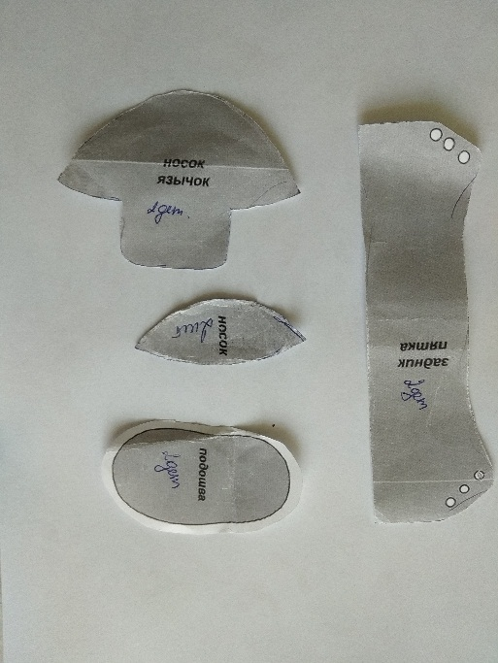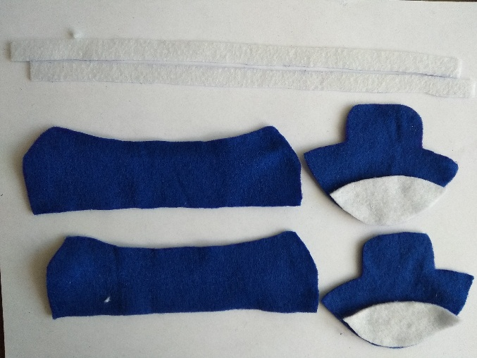

- Из картона вырезаем 4 заготовки для подошвы , попарно на левую и правую ногу. Обтягиваем их фетром, низ подошвы обрабатываем декоративной строчкой нитками мулине.
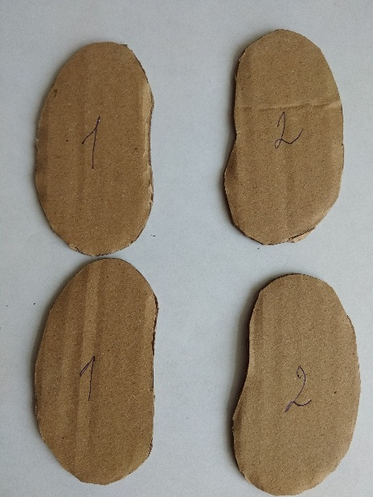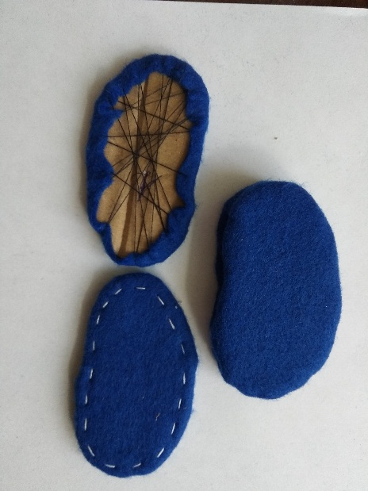
- Декоративной строчкой обшиваем и остальные детали кроссовка.
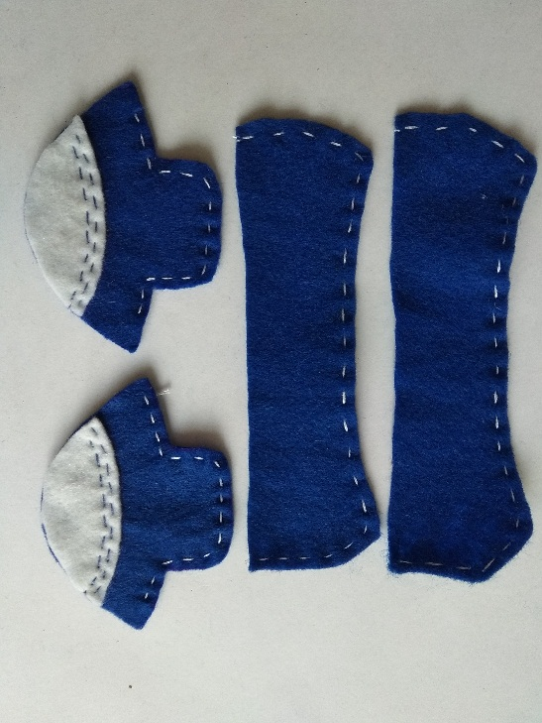
- К верхней части подошвы (стельке) пришиваем язычок с носиком и задник.
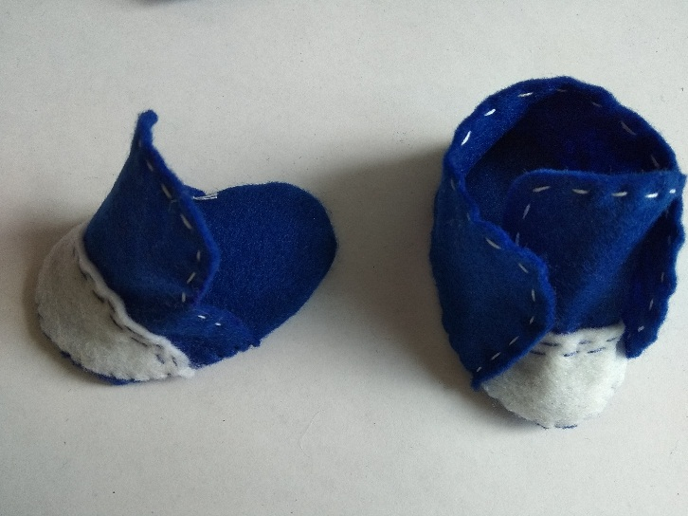

- Сшиваем верхнюю часть обуви с подошвой.
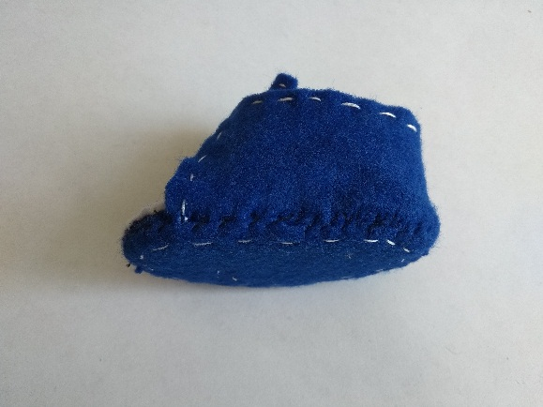
- Вводим шнурки и оформляем кроссовки.
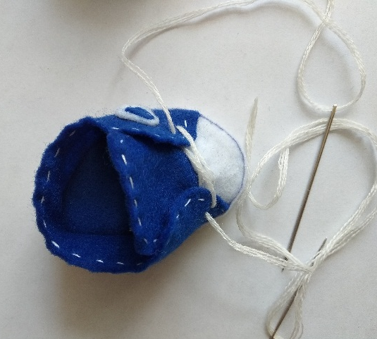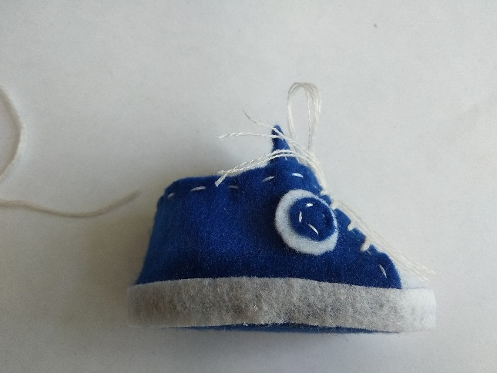
- Носики набиваем синтепоном и вклеиваем термоклеем в кроссовки ноги быка.
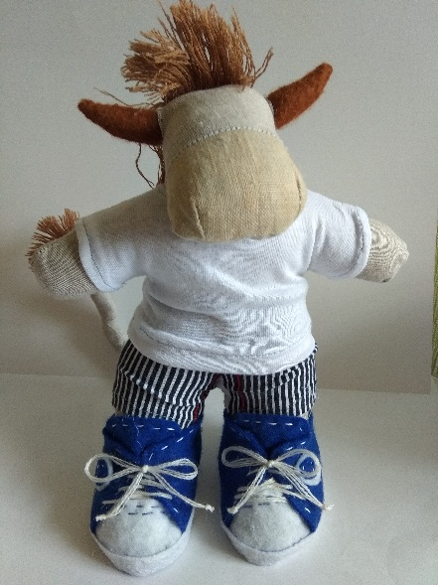
- Акрилавой краской расписываем готовое изделие. Можно на майку пришить декоративную ленту или сделать эмблему. И наш бык- спорстмен готов.
